L4_1.5 Diagrammtypen gruppierte Säulen

Informationen zu L4_1.4 Aufgabenstellung gruppiertes Säulendiagramm erstellen:

Für Säulendiagramme stehen als Diagrammuntertyp gruppierte Säulen zur Verfügung:
- Mit gruppierten Säulen können mehrere Datenreihen der darzustellenden Elemente (Kategorien) miteinander verglichen werden.
(2))
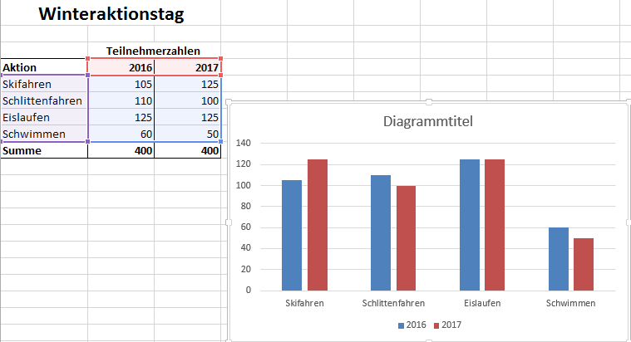
Datenreihe 2: Teilnehmerzahlen 2017
Datenreihe 1: Teilnehmerzahlen 2016
(3))
(1))

Im oben dargestellten Diagramm werden die Anmeldezahlen der beiden aufeinanderfolgenden Jahre 2016 und 2017 für jede Aktion paarweise miteinander verglichen.
Aus der in der Tabelle markierten Zellen erscheinen die Zellen
- der ersten markierten Spalte als Kategorien in der X-Achse (waagrechte Achse)
- der zweiten und dritten markierten Spalte als Datenpunkte, wobei jede Spalte eine Datenreihe bildet, die als Säulen in der senrechten Achse (Y-Achse) dargestellt wird.
- über der Spalte mit den Datenpunkten als Legende.

